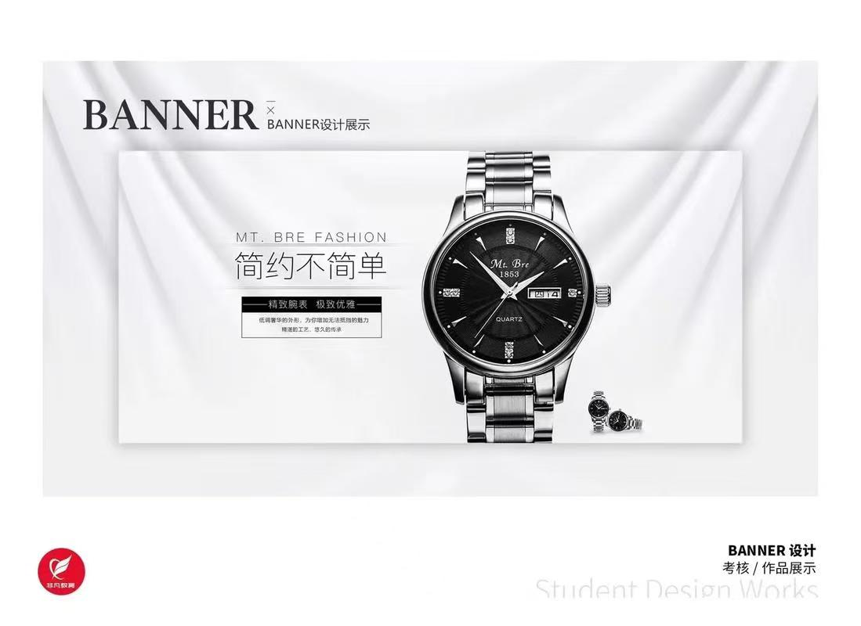
整个banner采用了简洁的设计风格，背景为纯白色，给人一种干净、简约的感觉。这种设计风格能够突出产品，避免过多的视觉干扰。手表作为主要产品，被放置在banner的中央位置，成为视觉焦点。手表的细节展示得非常清晰，能够立即吸引观众的注意力。手表主体为黑色表盘和银色表带，与背景的白色形成鲜明对比。这种黑白配色不仅显得高端大气，还能传达出产品的精致和优雅。文字主要采用黑色和灰色，与手表的颜色相呼应，保持了整体设计的一致性。手表的设计中加入了一些光影效果，使其看起来更加立体和真实，增强了视觉吸引力。这张banner设计通过简洁的布局、黑白配色、突出的文字设计和细致的产品展示，成功地传达了产品的特点和品牌形象。整体设计风格简约而不失精致，能够有效地吸引目标受众的注意力。
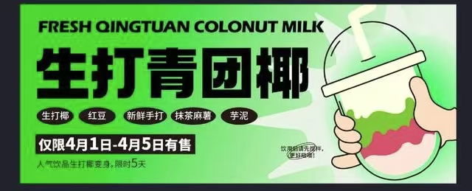
这是一张关于昌瑞石墨精密产品的banner设计，banner采用了多层布局，前景展示产品，中景有建筑结构，背景是城市天际线。这种布局使画面具有深度感，视觉上层次分明。产品被放置在banner的前景位置，成为视觉焦点。产品的细节展示得非常清晰，能够立即吸引观众的注意力。产品主要是灰色和黑色，与背景的城市夜景相呼应，整体色调统一且和谐。这种冷色调搭配给人一种专业、稳重和高科技的感觉。背景从橙色渐变到蓝色，模拟了日落时分的城市景观，增加了画面的美感和视觉吸引力。中间使用了较大的红色字体，醒目且易于阅读，突出了品牌和产品类型。下方的英文说明文字详细介绍了公司的业务范围，字体较小但清晰，提供了必要的信息。banner中展示了多种形状的石墨产品，包括圆柱体和立方体，且从不同角度展示，使观众能够全面了解产品的外观和结构。产品表面有明显的光影效果，使其看起来更加立体和真实，增强了视觉吸引力。背景选择了现代化的城市天际线，象征着公司的现代化和高科技形象。城市灯光与天空的渐变色彩相融合，营造出一种繁荣和创新的氛围。这张banner设计通过合理的布局、和谐的色彩搭配、突出的文字设计和细致的产品展示，成功地传达了昌瑞石墨的品牌形象和产品特点。整体设计风格专业且具有现代感，能够有效地吸引目标受众的注意力。

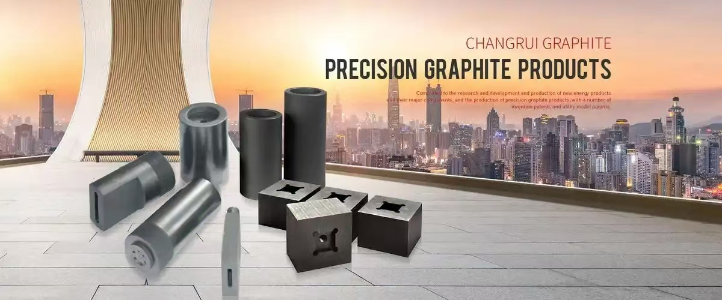
这是一张关于“生打青团椰”饮品的banner设计，整个banner采用了简洁的设计风格，背景为绿色，给人一种清新、自然的感觉，符合饮品的主题。画面中央有一只手拿着一杯饮品，饮品的设计色彩鲜艳，吸引眼球，成为视觉焦点。背景和部分文字采用绿色，传达出一种清新、健康的感觉，与“生打青团椰”的名称相呼应。饮品部分有粉色、绿色和白色的分层，色彩鲜艳，视觉上非常吸引人，给人一种美味可口的感觉。顶部有英文“FRESH QINGTUAN COLONUT MILK”，下方是中文“生打青团椰”，中英文结合的方式使设计更具现代感。中间部分列出了饮品的卖点，如“生打椰”、“红豆”、“新鲜手打”、“抹茶麻薯”、“芋泥”，这些卖点用黑色字体突出显示，让消费者一眼就能看到产品的特色。底部有“仅限4月1日 - 4月5日有售”的字样，提醒消费者这是限时产品，增加购买的紧迫感。手和饮品采用了手绘插画风格，线条简单但形象生动，给人一种亲切、可爱的感觉，增加了设计的趣味性。明确标注了销售时间为4月1日至4月5日，强调了限时销售的特点，吸引消费者在限定时间内购买。详细列出了饮品的多种配料，突出了产品的丰富口感和独特卖点。这张banner设计通过简洁的布局、清新的色彩搭配、突出的文字设计和可爱的插画风格，成功地传达了“生打青团椰”饮品的特点和限时销售信息。整体设计风格清新自然，能够有效地吸引目标受众的注意力。

